**Arduino, monitorando a abertura das portas via Gmail**

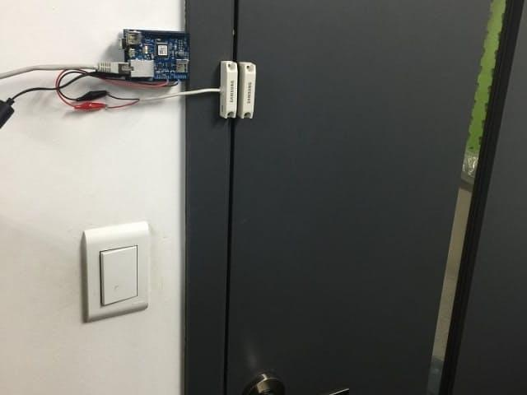

**COISAS UTILIZADAS NESTE PROJETO**

Componentes de hardware:

|  |  |  |  |  |  |  |
| --- | --- | --- | --- | --- | --- | --- |
| A000066 iso both | |  | | --- | | [Arduino UNO & Genuino UNO](https://www.hackster.io/arduino/products/arduino-uno-genuino-uno) | |  | | × | 1 |  |
|  | |  | | --- | | PHPoC Shield for Arduino | |  | | × | 1 |  |
|  | |  | | --- | | Magnetic sensor SAMSUNG SIM-0001 | |  | | × | 1 |  |

**HISTÓRIA**

Neste tutorial, vou mostrar-lhe como detectar o evento de abertura de porta e enviar uma notificação via Gmail usando o Arduino Uno.

Eu fiz este tutorial para iniciantes! É realmente fácil !!!

Vamos começar!

**Detectando o Evento de Abertura de Porta**

Sensor magnético Eu usei inclui duas partes: sensor e ímã. Quando duas partes estão em proximidade, o pino de saída do sensor é ALTO, caso contrário o pino de saída é LOW. Aproveitando este recurso, eu instalei uma parte do sensor na folha da porta e o outro no quadro da porta. Ao verificar o estado do pino de saída, podemos detectar quando a porta é aberta e em seguida, fazer um alerta ou enviar uma notificação.

Evento de manipulação

Neste projeto, quando ocorre um evento, uma notificação é enviada pelo Gmail.

SCHEMATICS

Coisas que precisamos

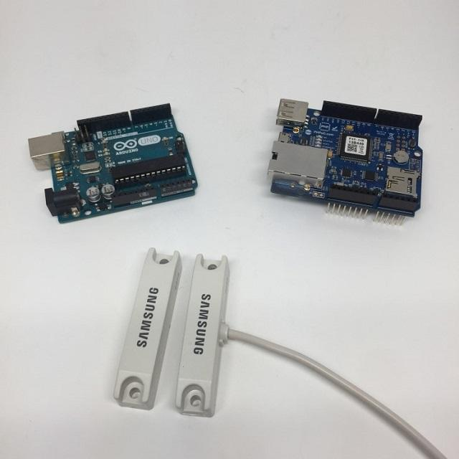

Montagem

1. Empilhe o Escudo PHPoC no Arduino

2. Conecte o cabo LAN à blindagem para Ethernet

3. Fiação do pino entre o Arduino e o Sensor.

---- 5V -------- pino vermelho

---- A0 ------- pino preto

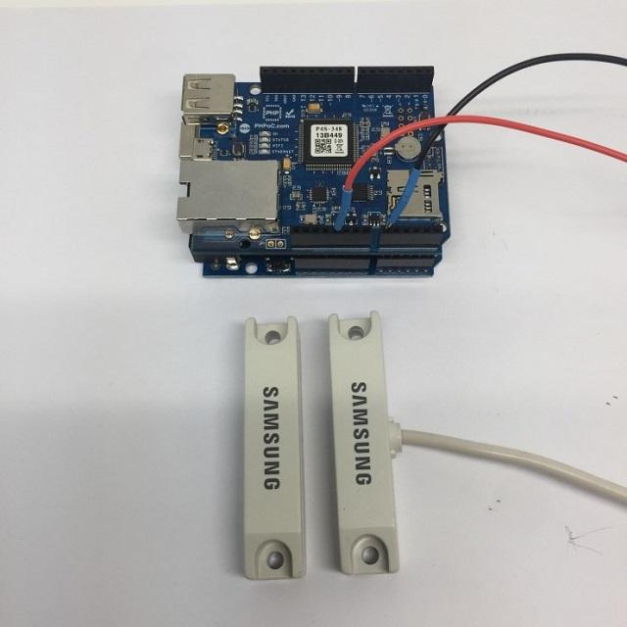

**Source CodeArduino**

#include "SPI.h"

#include "Phpoc.h"

PhpocEmail email;

void setup() {

 Serial.begin(9600);

 Phpoc.begin(PF_LOG_SPI | PF_LOG_NET | PF_LOG_APP);

 pinMode(A0, INPUT);

}

int previous_status = 1;

void loop() {

 int current_status = digitalRead(A0);

 int returnValue;

 if (previous_status == 1 && current_status == 0) {    // if door is opened...

   email.setOutgoingServer("smtp.gmail.com", 587);

   email.setOutgoingLogin("Google ID", "Google Password");

   email.setFrom("Gmail address ", "Sender Name");

   email.setTo("Receiver email address", "Receiver Name");

   email.setSubject("Door is opened. [#905]");  // Mail Subject

   // Mail Contents

   email.beginMessage();

   email.println("#905");

   email.println("");

   email.println("Door is opened.");

   email.endMessage();

   if (email.send() > 0)  // Send Email

     Serial.println("Your Mail has been sent successfully");

   else

     Serial.println("Your Mail is not sent");

 }   else if (previous_status == 0 && current_status == 1) { // if door is closed...

       // Write codes in the same way

 }

 previous_status = current_status;

 delay(1500);

}

Biblioteca PHPoC para Arduino

Esta biblioteca se comunica com o PHPoC Shield para se conectar à Internet. Também contém a biblioteca do Gmail. Como instalar a biblioteca:

[**http://www.phpoc.com/support/manual/phpoc_shield_for_arduino/contents.php?id=overview**](http://www.phpoc.com/support/manual/phpoc_shield_for_arduino/contents.php?id=overview)